Такой подход объясняется еще и тем, что в мире здоровых людей человек с нарушениями всегда будет оказываться в ситуации неуспеха, т.к. его особенности делают его неконкурентоспособным.
Но у этого подхода есть минусы. Во-первых, создание адекватных специальных условий для жизни людей с нарушениями развития могут позволить себе только развитые капиталистические страны. Во-вторых, организация таких специальных условий напоминает порой создание некой "резервации" с достаточной степенью автономности (точнее-изолированности) от мира.
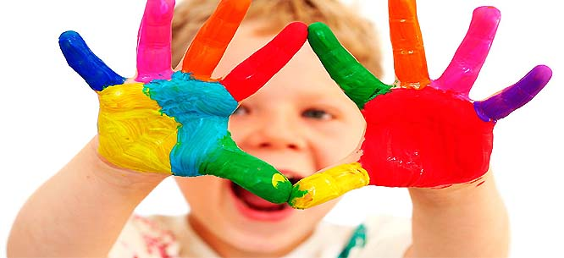
Этот подход к проблеме не единственный. На Западе аутичным детям помогает множество организаций, они ищут (и находят) новые пути и подходы.
Работа с аутичным ребенком не должна стать непрерывным экспериментом и обязательно должна строиться на доброжелательном к нему отношении, учете его индивидуальности, гибкости программы обучения и применении мягких, щадящих методов обучения и воспитания.

МИФ ОБ АУТИЗМЕ, ИЛИ ЭТИЧЕСКИЕ АСПЕКТЫ ПРОБЛЕМЫ

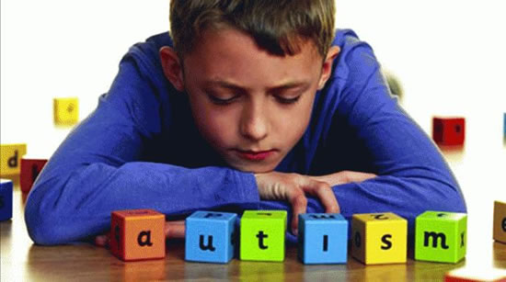
Муниципальное бюджетное дошкольное образовательное учреждение центр развития ребёнка – детский сад
№ 15 «Светлячок»

Что знает обычный человек о загадочном синдроме "аутизм"? Большинство не знает ничего, а если кто-то что-то и слышал, то, вероятнее всего, его представления туманны и окружены романтическим ореолом. Неспециалисты часто считают, что такие люди особо одарены в какой-либо области, что многие признанные гении были весьма странными, "аутичными" личностями.
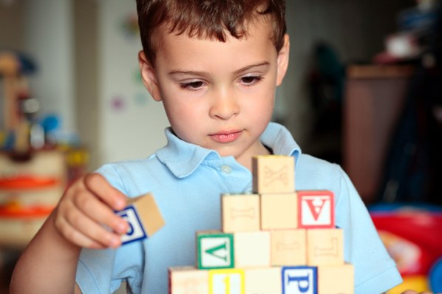
Такое представление формируют некоторые телепередачи и фильмы. Например, все мы помним "человека дождя" и аутичного паренька из фильма "Куб", одаренных в математике. Аутичный мальчик из фильма "Восхождение Юпитера" мог расшифровывать сложнейшие коды, а аутичная девушка-героиня австралийского фильма "Под рояль"-обладает абсолютным музыкальным слухом. Погруженность в себя таких людей, их отрешенность от окружающего, некая тотальная автономность невольно вызывают интерес и даже восхищение. Часто такой романтический портрет дополняют хрупкое телосложение и тонкие черты лица.
Но люди, постоянно общающиеся с аутичными детьми и подростками, а также специалисты, работающие с ними, видят совсем другое: беспомощность, зависимость от близких, социальную неприспособленность и неадекватность поведения.Увидеть реальное положение вещей позволяет знание психологической картины нарушения. Даже если аутичный ребенок действительно одарен в музыке или математике, это не поможет ему научиться жить самостоятельно, реализовывать себя, быть счастливым. В случае глубокого аутизма он навсегда останется зависимым от других и сможет жить лишь в специально созданных условиях. Это очень правдиво и реалистично показано в фильме "Человек дождя", хотя главный герой в гениальном исполнении ДастинаХоффмана несомненно вызывает симпатию, ему нельзя не посочувствовать, ведь он уязвим и беззащитен перед окружающим миром и людьми, он несвободен, и, несмотря на его гениальность, совсем не хочется оказаться на его месте.
У специалистов, занимающихся синдромом аутизма, есть разные подходы к данной проблеме. Многие из предлагаемых сегодня программ развития, обучения и адаптации аутичных детей развиваются и корректируются.
В развитых странах Запада есть разные подходы к проблеме обучения, воспитания и адаптации людей с аутизмом. Часто подход зарубежных специалистов основывается на признании несомненной уникальности для мира любого человека. Поэтому предлагается не исправление "недостатков", а создание для особых людей условий, в которых они могут жить и оставаться сами собой.

